- Скажите, как называют тех людей, которые занимаются этим профессионально?(Художники).
- Как называют творения художников? (Картины).
- В создании картин художнику помогают его верные друзья. Кто же это? (Краски, карандаши,кисти, бумага, холст, мальберт).
Правильно.
- Беседа учителя по теме (тихо играет музыка).
Замечательная профессия – художник. Стоит ему взять бумагу или холс, краски и кисти…..Ничего не было на бумаге, но вот появились первые линии. Одна, другая, третья. Бежит кисть по бумаге дальше и вдруг на глазах совершилось чудо. Художник может нарисовать все: дом, лес, людей. (Учитель показывает репродукции картин или слайд- шоу). Художники пишут по своему замыслу, как писатели. Один художник возьмет темные краски – получится картина тревожная, печальная, грустная.

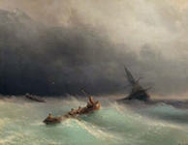
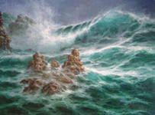

Другой пишет красками разного цвета – и картина играет всеми цветами радуги, так весело радостно, что хочется смеяться.

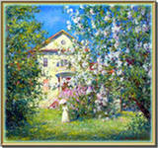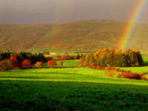
Третий художник рассказывает о первом снеге. Он пушистый, белый, на землю ложится легким покрывалом.

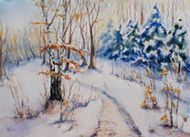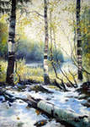

Скажите, для чего нужна профессия художник?
Художник выражает свои мысли, эмоции, увиденное вокруг и старется донести это до зрителей. Ведь творить не каждому дано, а лишь тем, кто умеет внимательно смотреть, видеть красивое, доброе, важное и нужное людям.
- Основная часть.
Ребята, когда вы рисуете рисунки вы сначала определяете тему, для чего нужен рисунок, что на нем будет изображено и как лучше воплотить свою мечту, чтобы это было понятно зрителю. Например: на плакате к новому году что вы будете изображать? (Снег, Деда Мороза, Снегурочку). К празднику 8 Марта или Дню Учителя? (Цветы).
Так и художники любое произведение искусства строится по определенным логическим представлениям художника об окружающем мире, о смысловых связях между явлениями и предметами, об их назначении. Это является жанрами живописи.
Жанры живописи.
Анималистический – изображения животных.
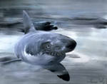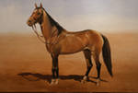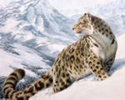

Батальный – изображения сражений, военных походов.
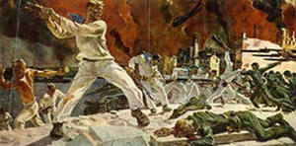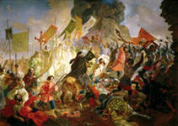

Бытовой – изображения быта, частной жизни.
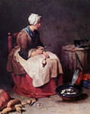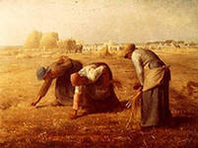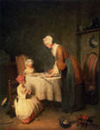

Исторический – изображения исторических сюжетов.
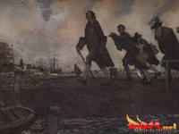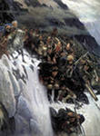

Портрет – изображения одного человека.
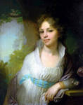

Пейзаж – изображения образов природы, ландшафта.
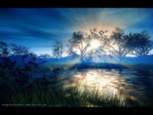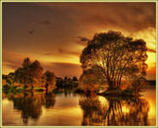

Натюрморт – изображения овощей, фруктов, даров моря.
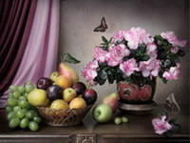
Теперь закрепим новый материал. Дети выходят по два человека. Один выбирает из предложенных надписей и картинок жанр, а другой – выбирает правильное пояснение.
- Физкультминутка.
Ребята, скажите, когда художник нарисует много картин, для того, чтобы они были сохранены , чтобы их увидели ценители живописи других стран, куда попадают картины? (В музеи).
Что же такое музеи? Для этого перенесемся в далекое прошлое. У Верховного бога древних греков Зевса и богини памяти Мнемосины было девять дочерей. Греки называли их музами и считали покровителями наук и искусств. Изображения муз вдохновляли поэтов, музакантов, художников. Готовые произведения искусства пользовались покровительством муз, ведь живут они в музеях. А музей по гречески – МУСЕЙОН,называется храм муз.
Музеи, где хранятся и выставляются произведенияизобразительного искусства, называются художественными музеями или галереями.
Самым первым музеем нашей страны было знаменитая Кунскамера (кабинет редкостей), сазданная Петром 1. Чтобы привлечь в музей посетителей перт повелел подавать им бесплатное угощение. В этом первом русском музее хранились и первые экспонаты будущего Эрмитажа.
Сегодня таких музеев много. Они есть и в нашей стране и за рубежом. Музеи обмениваются коллекциями картин, из которых устраиваются временные выставки. Сейчас мы с вами познакомимся с некоторыми из них.
Эрмитаж в Санкт-Петербурге.
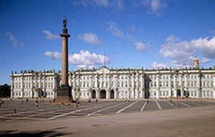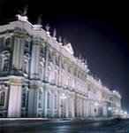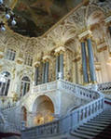

Художественный музей им.Пушкина в Москве.
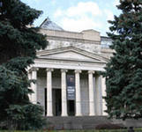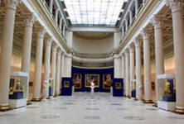

За рубежом, в Париже Лувр.
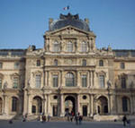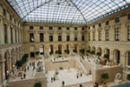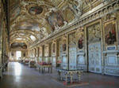
Художественные музеи – это национальная гордость Росии, которая создает величие и могущество нашей страны.
- Закрепление (в начале урока у всех ребят есть карточки: синие и красные.Подводя итог дети по одному выходят и выбирают карточки с вопросом. Класс реагирует на првильный ответ красной карточкой, на неправильный – синей.
- Что такое музей?
- Что такое галерея?
- Что такое анималистический жанр?
- Что такое батальный жанр?
- Что такое бытовой жанр?
- Что такое исторический жанр?
- Что такое портрет?
- Что такое пейзаж?
- Что такое натюрморт?
- Какие крупнейшие художественные музеи находятся в Росии?

- Итог. Искусство живет вечно. Будет жить всегда пока сушествует человек.
Открой в себе художника-
Искусство видеть, чувствовать
И создавать прекрасное.

